1. Учить отдельно ритмическое сопровождение к считалке о параллельных тональностях. Видео ритмического сопровождения можно посмотреть по ссылке
https://youtu.be/iB0UhLXWQyU

2. Учить считалку о параллельных тональностях в 2 вариантах:
- с ритмическим сопровождением
https://youtu.be/JKDpIjR8KCY

- с игрой тонических трезвучий и ключевых знаков на фортепиано
https://youtu.be/r23ncqZj8AE

Лучше всего учить оба варианта вместе со мной - с моим видеосопровождением (оба видеофайла есть в WA и можно посмотреть в YouTube по ссылкам)

3. Два медвежонка - учить с аккомпанементом: л.р. чередуем T и D на каждую долю, и только на словах «в твороге», завершающих песенку, играем в обратном порядке - D -T. Правая рука исполняет октаву соль - соль (Vст - - V' ст) в 1 и 2-ой октаве там, где были хлопки на паузах - звуки берём поочерёдно в местах, когда хлопков было 2 или 3. И звуки октавы берем вместе в местах, где был один хлопок (одна восьмая пауза). Видео песенки с этим вариантом сопровождения есть в WA и загружено в YouTube
https://youtu.be/ODQWHEmLnJA

4. Прохлопать со счётом вслух, дирижированием левой рукой, исполнением ритма правой рукой заданный ритмический рисунок. Видео с исполнением этого ритмического рисунка прислать на почту до 17.04.
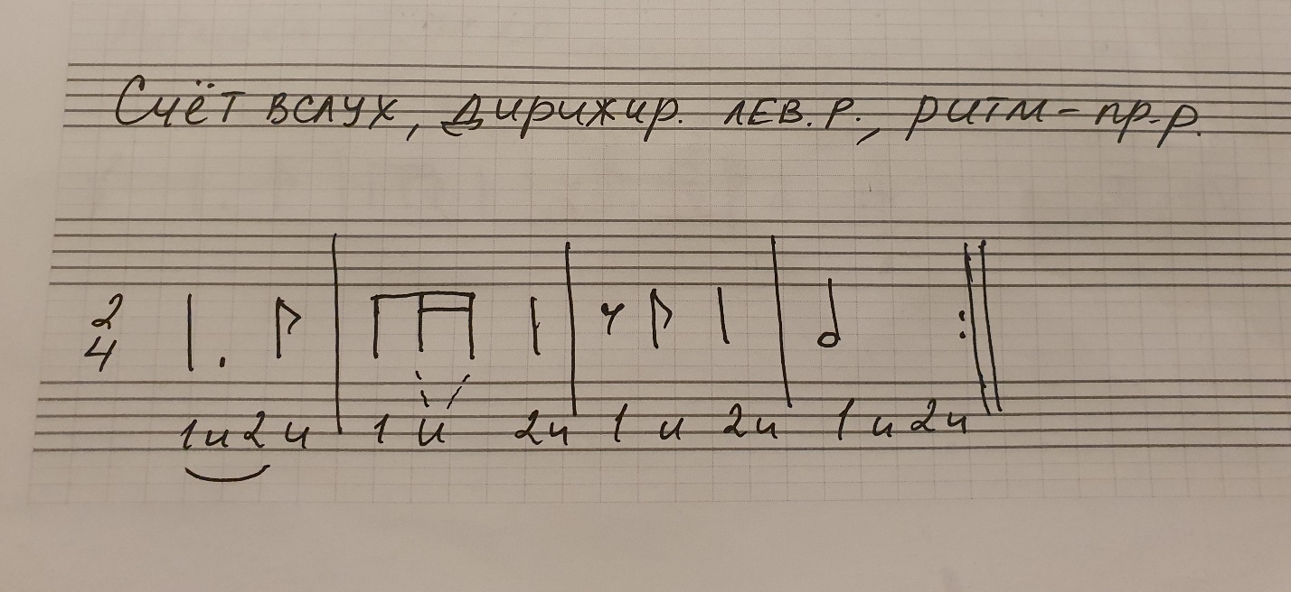
5. Сочинить и записать свой ритмический эпизод в 2/4 (4 такта), с использованием длинного пунктира, ритмической группы восьмая-две шестнадцатых, группы восьмая пауза - восьмая. Использовать каждую ритмическую группу не более одного раза. Фотографию своего ритмического рисунка прислать на почту до 17.04.

6. Разобрать ритмический рисунок № 170 - исполнять со счётом вслух, дирижированием левой рукой, исполнением ритма правой рукой. Поработаем с этим номером на следующем видеоуроке.

Считалки, варианты исполнения песенки про Медвежат - присылайте по мере возникновения вопросов или их готовности.

